РАЗРЯДНАЯ КАМЕРА С ЭЛЕКТРОЛИТИЧЕСКОЙ ВАННОЙ
Шегай М.И., Гайсин Аз.Ф.
Казанский национальный исследовательский технологический университет,
Россия, 420015, Казань, ул.К.Маркса, 68,
almaz87@mail.ru

Разрядные камеры с электрической ванной представлены в фотографиях рис. 1. Она состоит из верхней и нижней электролитических ячеек. Верхняя электролитическая ячейка обеспечивает подачу струи электролита, электролит стекает в нижнюю ячейку. Там же предусмотрено крепление зонда к координатному устройству.
Разрядная камера приведенный на фотографии рис. 2.8 состоит из основания и колпака, соединение между которыми уплотнено вакуумной резиной. Основание и колпак разрядной камеры изготовлены из оргстекла толщиной 30 мм. В колпаке имеется отверстие диаметром 100 мм, закрываемое крышкой из кварцевого стекла, которое служит для наблюдения за электрическим разрядом. Соединение крышки также уплотнено вакуумной резиной. Для лучшей герметичности уплотненная резина смазывается вакуумной смазкой. Они соединяют камеру с вакуумной арматурой установки: вакуумным насосом, вентилями, вакуумметром. Внутри камеры установлены привод регулирования межэлектродного расстояния 1, координатное устройство для зондовых измерений 2, электролитическая ванна 3. Для подвода электропитания к разрядному промежутку, а также к двигателям привода регулирования межэлектродного расстояния и координатного устройства в основании разрядной камеры имеются герметичные металлические штифты 4.
Электрическая ванна 3 состоит из диэлектрического корпуса, металлической пластины 5, служащей для подвода напряжения к электролиту, металлического электрода 6. В основании разрядной камеры проделаны специальные отверстия, куда герметично вставлены штуцеры 7. Во время экспериментальных исследований использовалась стальная пластина. Электрод 3, который подключен к другой клемме источника питания, закреплен на устройстве, позволяющем регулировать межэлектродное расстояние.

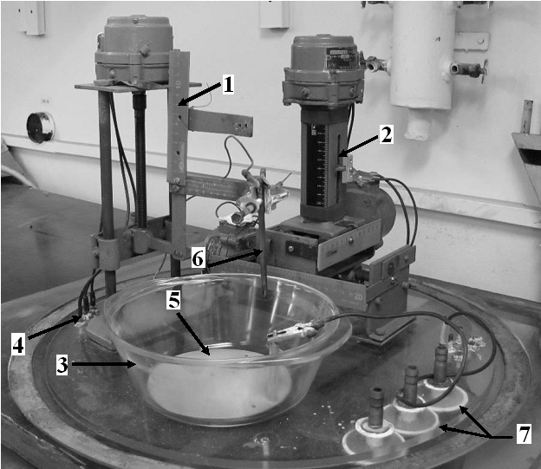
Рисунок 1. Разрядная камера с электролитической ванной

ЛИТЕРАТУРА

[1] КаюмовР.Р., Гайсин Ф.М. Некоторые особенности многоканального разряда между струей электролита и электролитической ячейкой при атмосферном давлении // ТВТ. 2008. Т. 46. № 5. С. 784.
[2] Логинов Н.А., Гайсин Ал.Ф., Сон Э.Е. и др. Особенности многоканального разряда в пористых средах. // ТВТ. 2009. Т. 47. № 4. С. 633.

